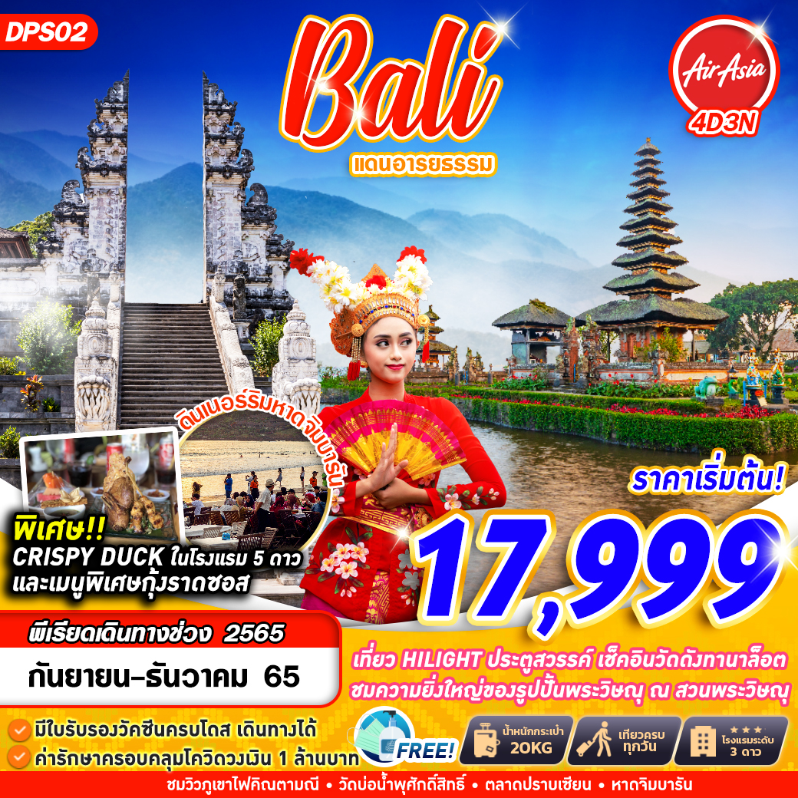

บินด้วยสายการบินไทยแอร์เอเชีย (FD) : ขึ้นเครื่องที่ท่าอากาศยานดอนเมือง (DMK)
FD396 | DMK (ดอนเมือง) – DPS (งูระห์ไร) | 06.45 – 12.00
FD397 | DPS (งูระห์ไร) – DMK (ดอนเมือง) | 12.30 – 16.05
**รวมน้ำหนักกระเป๋าสำหรับโหลดใต้ท้องเครื่อง 20 ก.ก. และถือขึ้นเครื่องบินได้น้ำหนักไม่เกิน 7 ก.ก.**
**อาจจะมีการเปลี่ยนแปลงไฟล์ทขึ้นอยู่กับสายการบิน**

เงื่อนไขเข้าประเทศอินโดนีเซีย
ประกาศอัพเดท ณ วันที่ 27 กรกฎาคม 2565 ทางบาหลียังมีกฎการให้เตรียมเอกสารเข้าประเทศ ดังนี้
- หลักฐานแสดงการฉีดวัคซีนครบ Dose (2 เข็ม) (สูตรใดก็ได้) แล้ว หรือมากกว่านั้นอย่างน้อย 14 วันก่อนออกเดินทาง (International Covid-19 vaccination Certificate กดขอจากแอปหมอพร้อม)
- ไม่ต้องตรวจโควิดก่อนเดินทางเข้าประเทศ
- ลงทะเบียนเข้าประเทศอินโดนีเซีย 72 ชั่วโมง ก่อนเดินทาง ผ่าน APP : PEDULI LINDUNGI **ลูกค้าที่เดินทางจะต้องลงทะเบียนผ่านแอพเอง เนื่องจากเข้าได้แค่ 1 บัญชี/ 1 เครื่อง เท่านั้น**
- หลักฐานประกันการเดินทางที่คลอบคลุม ประกันโควิด-19 **รวมในค่าทัวร์**
- 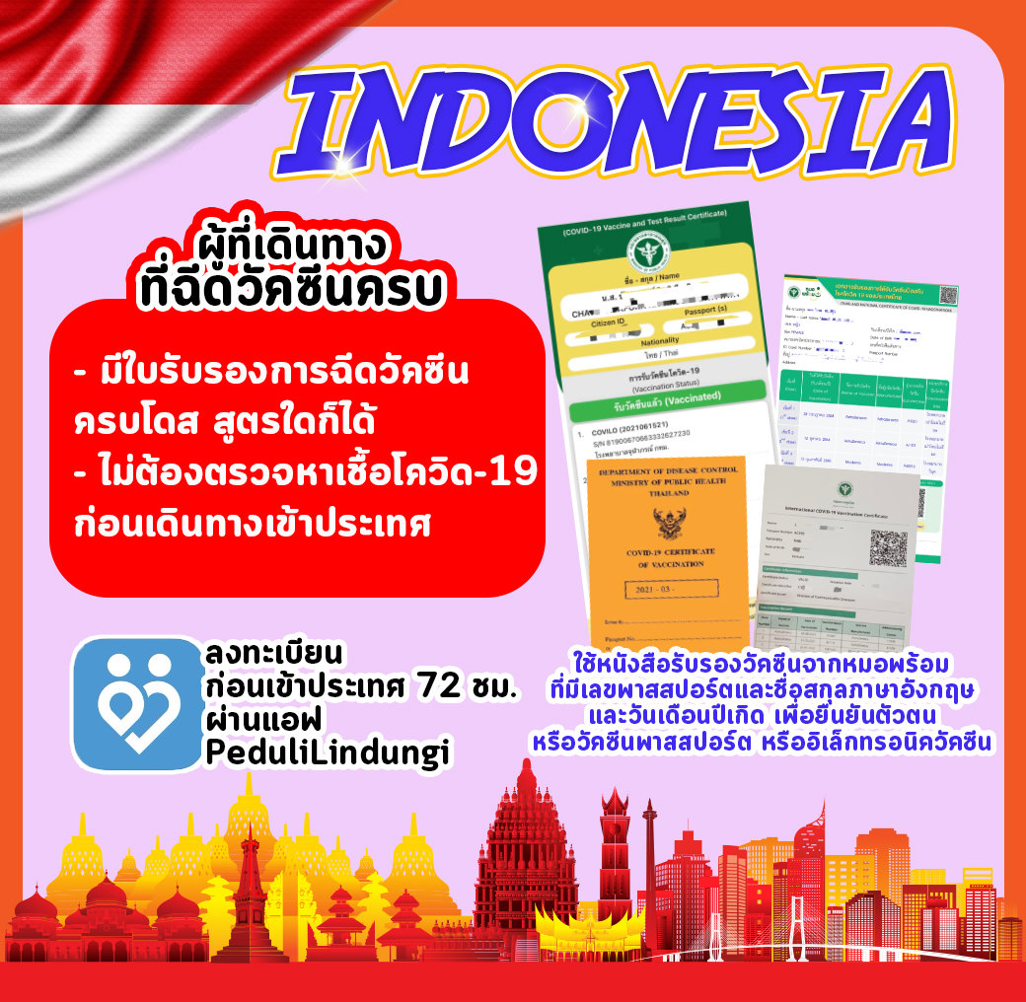

DAY1 กรุงเทพฯ(ดอนเมือง) – ท่าอากาศยานนานาชาติงูระห์ไร – ULUWATU TEMPLE – สวนพระวิษณุ – หาดจิมบารัน (–/L/D)
04.30 คณะพร้อมกัน ณ ท่าอากาศยานดอนเมือง ชั้น 3 เคาน์เตอร์สายการบินไทยแอร์เอชีย (FD) โดยมีเจ้าหน้าที่ของบริษัทฯคอยให้การต้อนรับ *กรุณาเผื่อเวลาในการเดินทางมายังสนามบิน เนื่องจากต้องใช้เวลาในการเช็คอิน สายการบินจะปิดให้ทำการเช็คอินก่อนเวลาบินประมาณ 1 ชั่วโมง*
06.45 ออกเดินทางสู่ ท่าอากาศยานนานาชาติงูระห์ไร ประเทศอินโดนีเซีย โดยสายการบินไทยแอร์เอเชีย (FD) เที่ยวบินที่ FD396 ใช้เวลาเดินทางประมาณ 4 ชั่วโมง 15 นาที
**อาจจะมีการเปลี่ยนแปลงไฟล์ทขึ้นอยู่กับสายการบิน**
**รวมน้ำหนักกระเป๋าสำหรับโหลดใต้ท้องเครื่อง 20 ก.ก. และถือขึ้นเครื่องบินได้น้ำหนักไม่เกิน 7 ก.ก. **
**เวลาท้องถิ่นของ เกาะบาหลี ประเทศอินโดนีเซีย เร็วกว่าประเทศไทย 1 ชั่วโมง**
12.00 เดินทางถึง ท่าอากาศยานนานาชาติงูระห์ไร ประเทศอินโดนีเซีย เกาะบาหลี
หลังจากทุกท่านผ่านการตรวจคนเข้าเมืองและศุลกากรเรียบร้อยแล้ว
เที่ยง รับประทานอาหาร ณ ภัตตาคาร
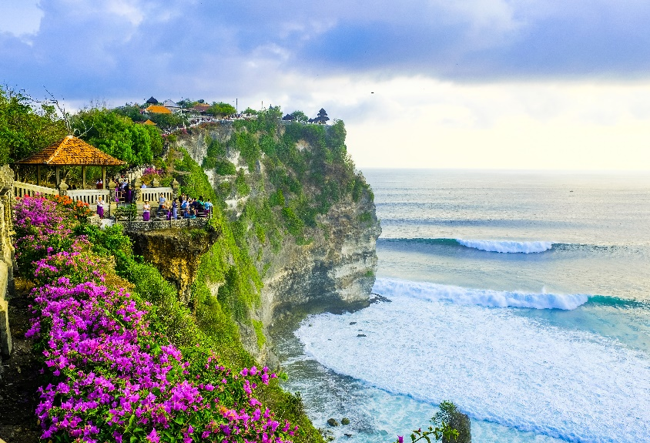
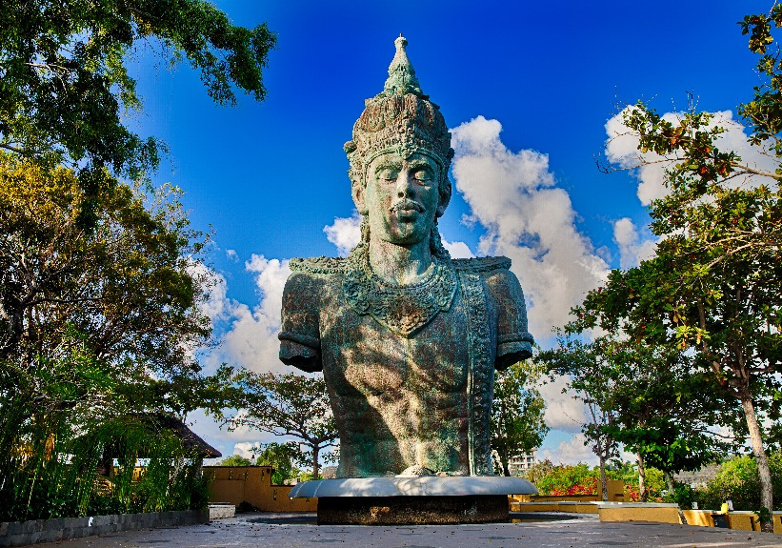
นำทุกท่านเดินทางสู่ ULUWATU TEMPLE เป็นวัดที่มีชื่อเสียงและใครมาบาหลีต้องมากันอย่างแน่นอนตั้งอยู่บนไหล่ภูเขาที่ล้อมรอบไปด้วยทะเลที่สวยงามของเกาะบาหลีแห่งนี้เลยทีเดียว โดยจะอยู่ทางใต้สุดของเกาะบาหลี โดยวัดนี้สร้างขึ้นเพื่อบูชาเทพแห่งท้องทะเลตามความเชื่อของชาวอินโดนีเซียนั่นเอง สิ่งที่เราจะได้พบเห็นคือ ความสวยงามของวิวทิวทัศน์ และเสียงคลื่นทะเลที่คอยกระทบกันหน้าผาสูงอยู่ตลอดเวลา
จากนั้นนำทุกท่านชม สวนพระวิษณุ GARUDA WISNU KENCANA CULTURAL PARK สวนนี้ตั้งอยู่ทางตอนใต้ของบาหลี สวนวิษณุนี้ สร้างขึ้นเพื่อเป็นสวนวัฒณธรรมของบาหลี มีเนื้อที่กว่า 6 แสนตารางเมตร เป็นโปรเจคใหญ่ของทางการอินโดนีเซียที่ตั้งใจจะสร้างเป็นแลนด์มาร์คสำคัญของที่นี่ มีรูปปั้นประติมากรรมพระนารายณ์ทรงครุฑอันงดงามและมีขนาดใหญ่ที่สุดในโลก พระวิษณุมีความสูงถึง 150 ม. กว้าง 64 ม.
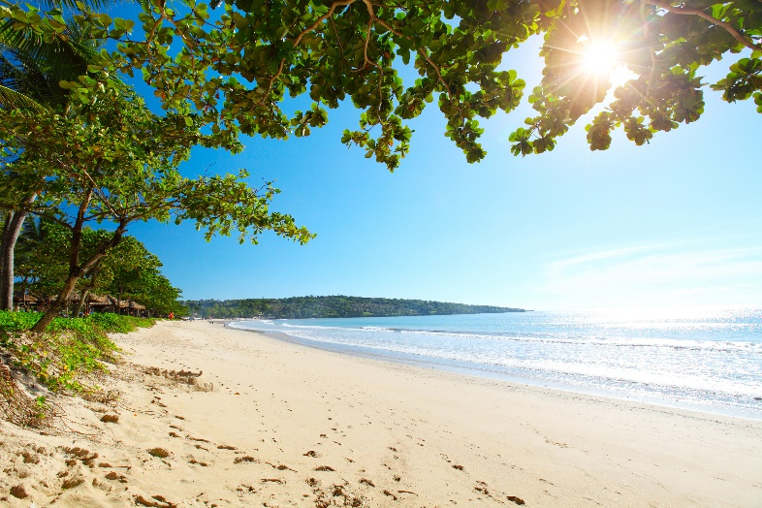
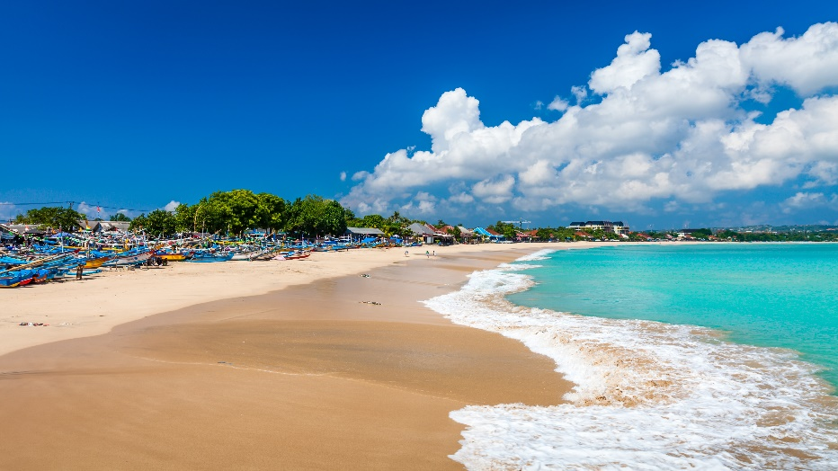
ชมวิวพระอาทิตย์ตกดิน หาดจิมบารัน (JIMBARAN BEACH) บนเกาะบาหลี ชมวิวพระอาทิตย์ตกสุดประทับใจ หาดทรายขาวๆตัดกับผืนน้ำสีฟ้าอมเขียวหาดทรายสุดสวยแห่งนี้ เป็นลักษณะทอดตัวโค้งเป็นวงจันทร์หันหน้าไปทางทิศตะวันตก โดยความยาวของหาดทอดตัวมาจากรันเวย์ของสนามบินเดนปาซาร์ลงทางใต้ และตั้งอยู่ไม่ไกลจากชายหาดเซมินยัก (SEMINYAK)กับชายหาดคูตา (KUTA) อันแสนวุ่นวาย
ค่ำ รับประทานอาหาร ณ ภัตตาคารอาหาร เมนูพิเศษ!!! ซีฟู้ตสไตล์บาหลี
นำทุกท่านเข้าสู่ที่พัก RHADANA HOTEL หรือเทียบเท่า
DAY2 PURA LEMPUYANG LUHUR – หมู่บ้านคินตามณี – ภูเขาไฟกูนุงบาตูร์ – ทะเลสาบบาร์ตู – นาขั้นบันได - น้ำพุศักด์สิทธิ์ – ตลาดปราบเซียน (B/L/D)
เช้า รับประทานอาหาร ณ ห้องอาหารของโรงแรม
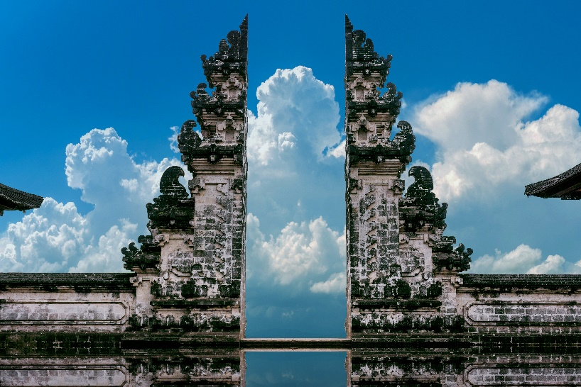
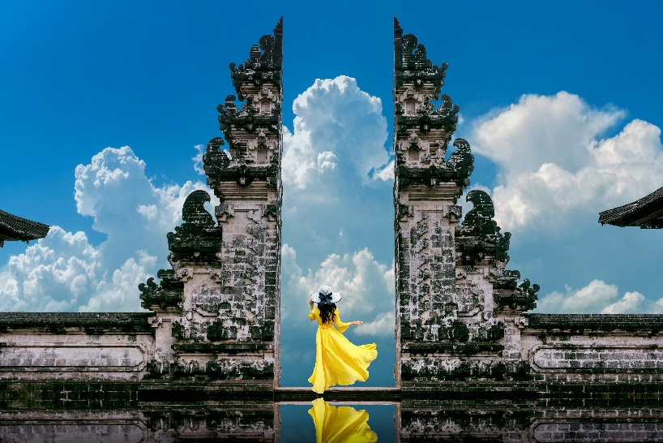
นำท่านเดินทางไปยัง วัด PURA LEMPUYANG LUHUR สำหรับวัดปูรานั้นเป็นวัดที่ประกอบไปด้วย 7 วัดด้วยกัน และวัดที่สูงที่สุดมีความสูงถึง 1,058 เมตร โดยนักท่องเที่ยวจะต้องนุ่งโสร่งเข้ามาเยี่ยมชมวัดปูราเพื่อความเรียบร้อย หากได้ขึ้นมาชมวัดบนเขาแล้ว ไม่เพียงแต่จะได้ชมความสวยงามของวัดและเรียนรู้เกี่ยวกับศาสนาฮินดูแต่ นักท่องเที่ยวยังได้ชมทัศนียภาพจากมุมสูงเนื่องจากที่ตั้งของวัดที่สูงเหนือระดับน้ำทะเล รวมทั้งอาจจะได้เห็นพระ อาทิตย์ขึ้นเหนือน้ำทะเลและภูเขาอีกด้วย หากจะมาเยือนวัด PURA LEMPUYANG LUHUR นักท่องเที่ยวจะต้อง สำรวม ทั้งวาจาและการแต่งกาย โดยห้ามพูดคำหยาบหรือแม้แต่แม่ที่ให้นมบุตรก็ห้ามเด็ดขาด รวมทั้ง ผู้หญิงมีประจำเดือนและผู้ที่เพิ่งสูญเสียบุคคลในครอบครัวห้ามขึ้นมาที่วัด
ชมความสวยงามของหมู่บ้านโบราณ หมู่บ้านคินตามณี KINTAMANI ตั้งอยู่ตรงปากปล่อง ภูเขาไฟบาตูร์ โดยมี
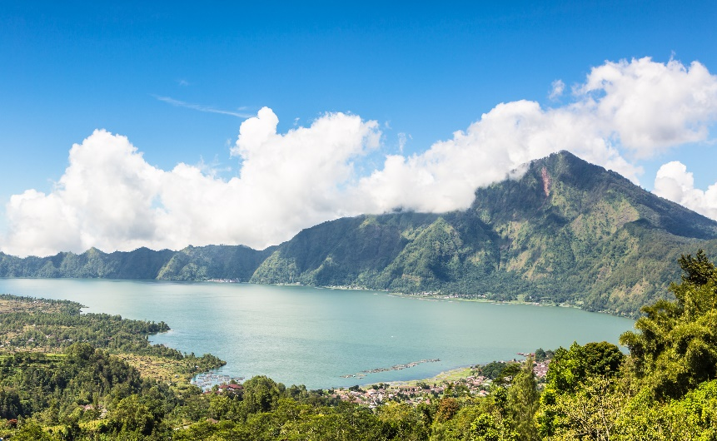
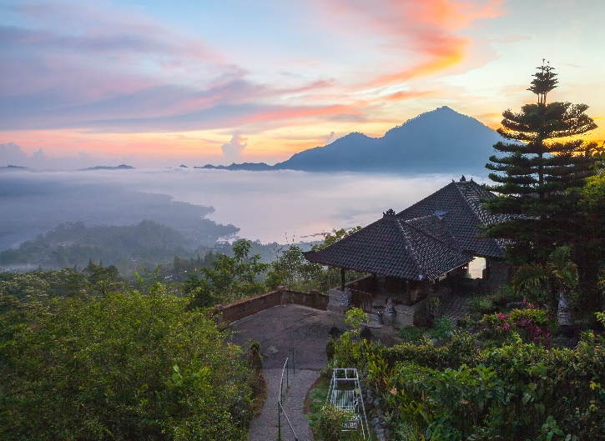
ทะเลสาบบาร์ตูร์ อยู่ตรงเบื้องหน้า ทำให้หมู่บ้านแห่งนี้ล้อมรอบไปด้วยธรรมชาติ พร้อมชมวิวทิวทัศน์ของ ภูเขาไฟกูนุงบาตูร์ (MOUNT BATUR) หรือ ภูเขาไฟกินตะมะนี (KINTAMANI MOUNTAIN) เป็นหนึ่งในภูเขาไฟที่ได้รับความนิยมมากที่สุดของอินโดนีเซีย อยู่เหนือระดับน้ำทะเล 1,717 เมตร มีอายุมากกว่า 50,000 ปี และเป็นภูเขาไฟที่ชาวบาหลีศรัทธาอย่างมาก ความสวยงามยังไม่หมดเท่านี้ ทะเลสาบที่ชาวบาหลีเชื่อว่าทะเลสาบแห่งนี้มีความศักดิ์สิทธิ์ ทะเลสาบบาตูร์ (LAKE BATUR) เป็นทะเลสาบที่ใหญ่ที่สุดในบาหลี มีความยาว 7 กม กว้าง 2.5 กม. ตั้งอยู่กลางหุบเขา
เที่ยง รับประทานอาหาร ณ ภัตตาคาร แบบบุฟเฟต์
รับประทานอาหารเที่ยงพร้อมชมวิวของภูเขาไฟและทะเลสาบแห่งนี้พร้อมกับอากาศที่เย็นสบายตลอดทั้งปี
ชม TEGALALANG RICE TERRACE VIEW หรือที่รู้จักกันในชื่อ นาขั้นบันได เป็นการปลูกข้าวแบบขั้นบันได เพราะพื้นที่ส่วนใหญ่เป็นเนินเขา ให้ทุกท่านได้ชมวิวธรรมชาติแบบ 100% (หน้าขั้นบันไดนี้จะมีให้ชมตามฤดูกาล)
หลังจากรับประทานอาหารเรียบร้อยแล้ว นำท่านเดินทางสู่ วัดน้ำพุศักดิ์สิทธิ์ เทมภัคสิริงค์ TAMPAK SIRING เป็นวัดในศาสนาฮินดู ตั้งอยู่ใกล้เมืองเทมภัคสิริงค์ วัดแห่งนี้สร้างขึ้นราวปี ค.ศ.962 สมัยราชวงศ์วาร์มาเดวา วัดห่งนี้ชาวบาหลีนิยมเรียกอีกชื่อหนึ่งว่า ปุระ เตียต้า เอ็มพูล จุดเด่นของวัดนี้อยู่ที่บ่อน้ำพุศักดิ์สิทธิ์ เป็นบ่อน้ำพุที่เกิดขึ้นเองตามธรรมชาติจากตาน้ำใต้ดินมาเป็นเวลายาวนานนับพันปีชาวบาหลีมีความเชื่อว่า การที่ได้อาบหรือดื่มกินน้ำจากน้ำพุศักดิ์สิทธิ์นี้จะเป็นสิริมงคล ขับไล่สิ่งชั่วร้ายรวมไปถึงยังรักษาโรคต่างๆได้
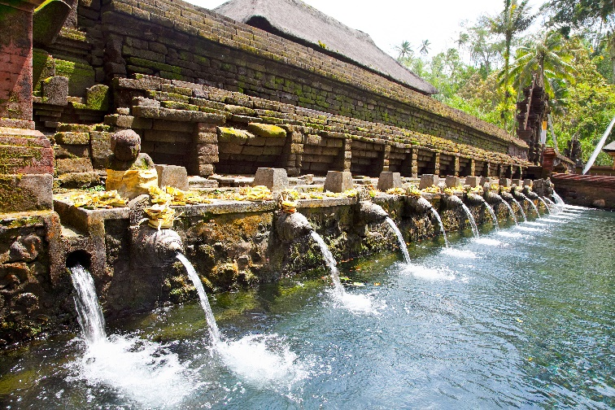
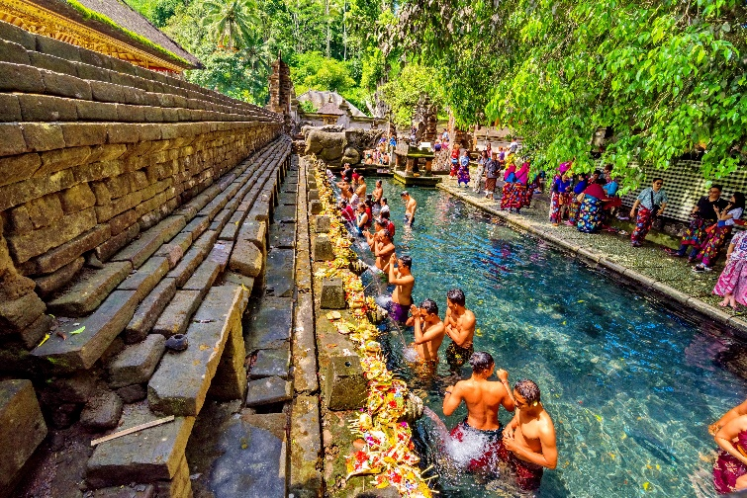
**สุภาพสตรีที่เดินทางเข้าวัดน้ำพุศักดิ์สิทธิ์ จะต้องนำยางมัดผมหรือกิ๊บติดผมมาด้วย เนื่องจากสถานที่นี้จำเป็นจะต้องเก็บผมให้เรียบร้อยก่อนเข้าด้านใน**
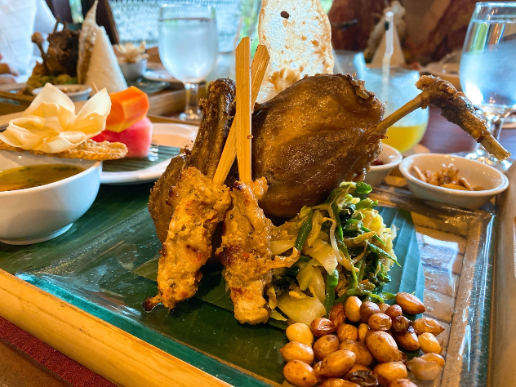
ร้านค้าสินค้าพื้นเมือง ตลาดปราบเซียน มีร้านขายของพื้นเมืองต่างๆมากมายให้ท่านได้เลือกซื้อ และให้ท่านได้ใช้ความสามารถในการต่อรองราคาของแบบสุดๆ จึงเป็นที่มาที่นไทยตั้งชื่อให้กับตลาดแห่งนี้
ค่ำ รับประทานอาหาร ณ ภัตตาคาร เมนูพิเศษ!! CRISPY DUCK
นำทุกท่านเข้าสู่ที่พัก RHADANA HOTEL หรือเทียบเท่า

DAY3 PURA TAMAN AYUN – BRATAN LAKE – PURA ULUN DANU BRATAN – THANALOT TWMPLE (B/L/D)
เช้า รับประทานอาหาร ณ ห้องอาหารของโรงแรม
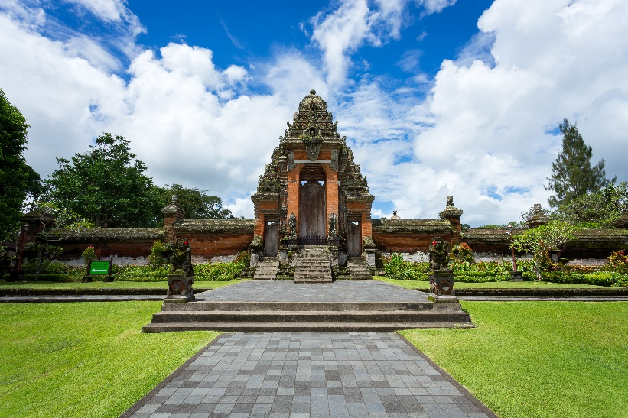
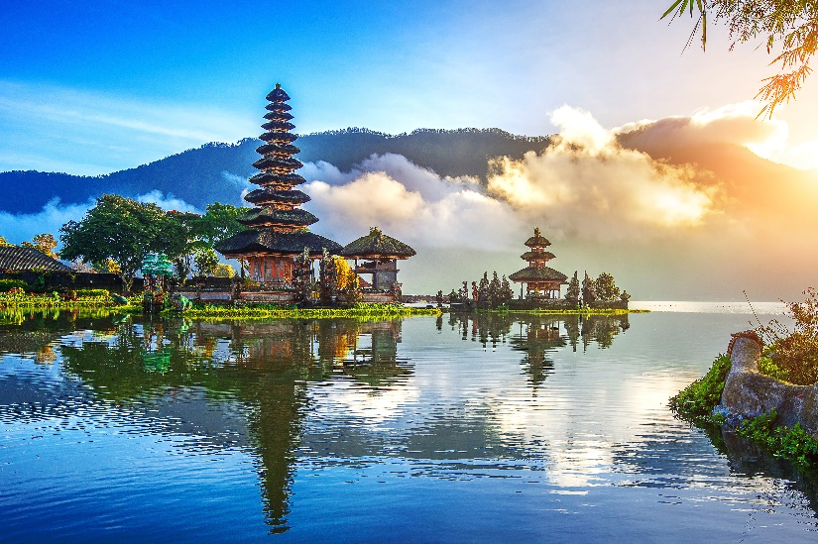
วัด PURA TAMAN AYUN หรือ MENGWI TEMPLE คือ วัดสไตล์ฮินดู-บาหลีที่ตั้งอยู่ท่ามกลางสวนสีเขียวที่รายล้อมด้วยแม่น้ำเล็กๆ ณ ใจกลางเมือง MENGWI ทางตอนกลางของเกาะบาหลี ความพิเศษของวัด PURA TAMAN AYUN อยู่ที่องค์เจดีย์หลายชั้นทรงสูงสไตล์ฮินดูที่ตั้งเรียงแถวกันนับสิบองค์ที่ผมยืนยันว่ามันช่างสวยงามมากจริงๆ บริเวณรอบๆของตัววัดก็ยังมีสถาปัตยกรรมโบราณอายุหลายร้อยปี และที่นี่ก็ยังมีรูปปั้นของ BARONG สัตว์ในเทพนิยายหน้าตาคล้ายกับสิงโตของชาวบาหลีที่ถูกเชื่อว่าเป็น “เจ้าแห่งวิญญาณ”
นำทุกท่านเดินทางสู่ PURA ULUN DANU BRATAN หรือเรียกสั้นๆว่า PURA BRATAN ซึ่งเป็นวัดประจำศาสนาฮินดูที่ถูกก่อสร้างขึ้นกลางทะเลสาบ BRATAN ตั้งแต่ปี 1633 เพื่อบูชา DEWI DANU เทพเจ้าฮินดูผู้ดูแลน้ำและทะเลสาบแห่งนี้ซึ่งถือเป็นหล่งน้ำที่สำคัญสำหรับการเกษตรของชาวเกาะบาหลีในสมัยนั้นเป็นอย่างมาก และไฮไลท์สำคัญที่พลาดไม่ได้เลยอยู่ที่ เจดีย์ 11 ชั้น ที่มีรูปทรงเป็นเอกลักษณ์ของสถาปัตยกรรมฮินดู
เที่ยง รับประทานอาหาร ณ ภัตตาคาร แบบบุฟเฟต์
ชมความงามของ วัดทานาล็อต TANAH LOT TEMPLE หรือ วัดปุราตานะห์ลอต วัดที่ดังที่สุดของเกาะบาหลี ตั้งอยู่บนโขดหินริมทะเล และยังเป็น 1 ใน 7 วัดที่ถูกสร้างริมชายฝั่งทะเลของเกาะบาหลีอีกด้วย เรียกได้ว่าเป็นอีกหนึ่งวัดที่มีความสำคัญที่สุดในเกาะบาหลีเลย นอกจากสถาปัตยกรรมที่สวยงาม และตัววัดยังโดดเด่น ตั้งตระหง่านอยู่เขตชายฝั่งทาบานัน
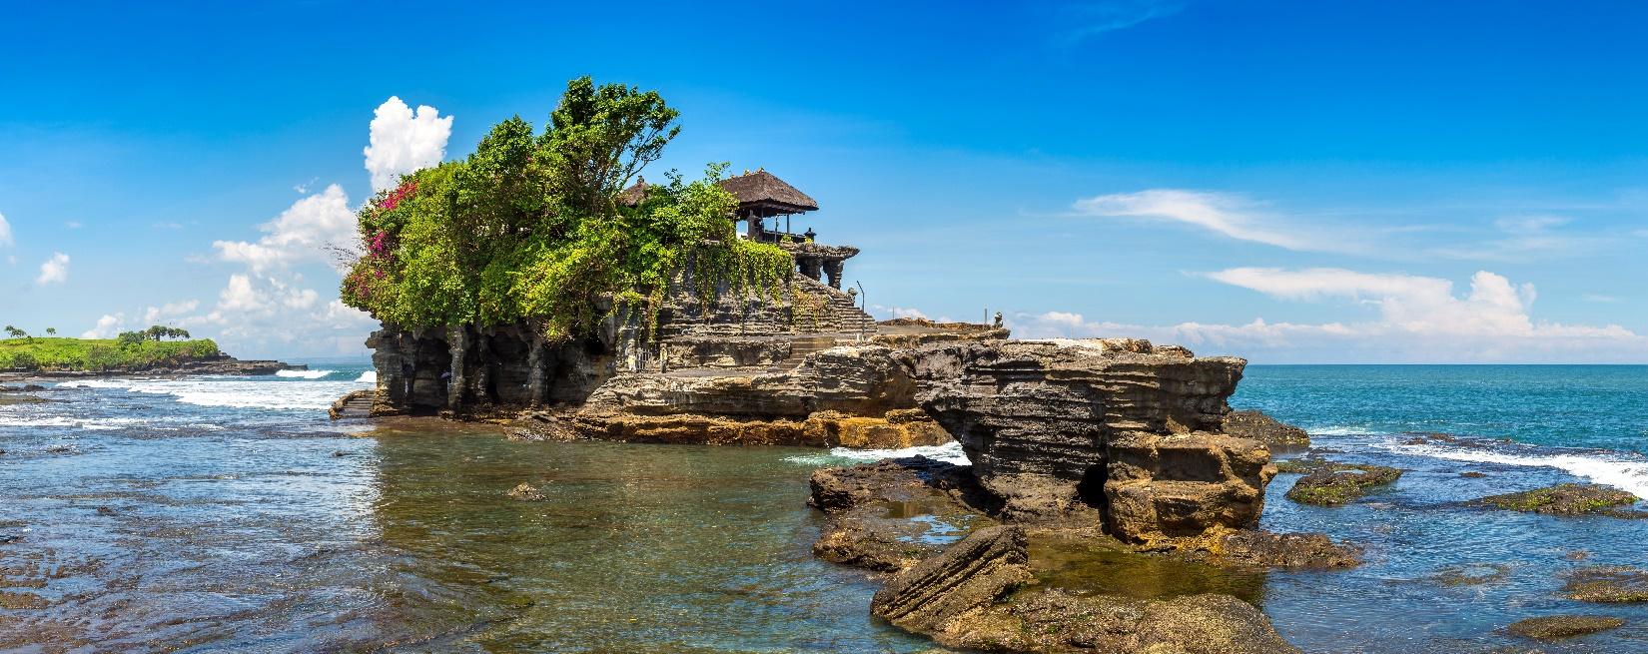
ค่ำ รับประทานอาหาร ณ ภัตตาคาร
นำทุกท่านเข้าสู่ที่พัก RHADANA HOTEL หรือเทียบเท่า
DAY4 ท่าอากาศยานนานาชาติงูระห์ไร - กรุงเทพฯ (ดอนเมือง) (B/–/–)
เช้า รับประทานอาหาร ณ ห้องอาหารของโรงแรม
ได้เวลาอันสมควรเดินทางไปยัง ท่าอากาศยานนานาชาติงูระห์ไร เกาะบาหลี ประเทศอินโดนีเซีย
12.30 ออกเดินทางสู่ ท่าอากาศยานดอนเมือง โดย สายการบินไทยแอร์เอเชีย (FD) เที่ยวบินที่ FD397 ใช้เวลาเดินทางประมาณ 4 ชั่วโมง 15 นาที
**อาจจะมีการเปลี่ยนแปลงไฟล์ทขึ้นอยู่กับสายการบิน**
**รวมน้ำหนักกระเป๋าสำหรับโหลดใต้ท้องเครื่อง 20 ก.ก. และถือขึ้นเครื่องบินได้น้ำหนักไม่เกิน 7 ก.ก. **
16.05 เดินทางถึง ท่าอากาศยานดอนเมือง ประเทศไทย โดยสวัสดิภาพพร้อมความประทับใจ
***********************************************************************

อัตราค่าบริการ
กำหนดการเดินทาง | ผู้ใหญ่ ห้องละ  2-3 ท่าน อัตราท่านละ | พักเดี่ยว  เพิ่มอัตรา ท่านละ
23 – 26 กันยายน 2565 | 17,999 | 2,500
30 กันยายน – 03 ตุลาคม 65 | 17,999 | 2,500
08 – 11 ตุลาคม 2565 | 17,999 | 2,500
11 – 14 ตุลาคม 2565 | 17,999 | 2,500
15 – 18 ตุลาคม 2565 | 17,999 | 2,500
21 – 24 ตุลาคม 2565 | 17,999 | 2,500
22 – 25 ตุลาคม 2565 | 19,999 | 2,500
28 – 31 ตุลาคม 2565 | 17,999 | 2,500
04 – 07 พฤศจิกายน 2565 | 17,999 | 2,500
11 – 14 พฤศจิกายน 2565 | 17,999 | 2,500
18 – 21 พฤศจิกายน 2565 | 17,999 | 2,500
25 – 28 พฤศจิกายน 2565 | 17,999 | 2,500
02 – 05 ธันวาคม 2565 | 19,999 | 2,500
03 – 06 ธันวาคม 2565 | 19,999 | 2,500
09 – 12 ธันวาคม 2565 | 19,999 | 2,500
10 – 13 ธันวาคม 2565 | 19,999 | 2,500
16 – 19 ธันวาคม 2565 | 19,999 | 2,500
23 – 26 ธันวาคม 2565 | 20,999 | 2,500
24 – 27 ธันวาคม 2565 | 20,999 | 2,500
30 ธันวาคม 65 – 02 มกราคม 66 | 23,999 | 2,500
31 ธันวาคม 65 – 03 มกราคม 66 | 23,999 | 2,500
** อัตรานี้ยังไม่รวมค่าทิปพนักงานขับรถ หัวหน้าทัวร์ และ มัคคุเทศก์ท้องถิ่น ตามธรรมเนียม 1,500 บาท ต่อ ทริป ต่อ ลูกค้า ผู้เดินทาง 1 ท่าน รวมไปถึงเด็ก ยกเว้นเด็กอายุไม่ถึง 2 ปี ณ วันเดินทางกลับ (Infant) ทั้งนี้ท่านสามารถให้มากกว่านี้ได้ตามความเหมาะสมและความพึงพอใจของท่าน โดยส่วนนี้ ทางบริษัทขอสงวนสิทธิ์ในการเรียกเก็บก่อนเดินทางทุกท่าน ที่สนามบิน ในวันเช็คอิน **
** ราคาเด็กอายุไม่ถึง 2 ปี ณ วันเดินทางกลับ (Infant) ท่านละ 10,000 บาท **
(ไม่มีที่นั่งบนเครื่องบิน และไม่มีเตียง)

ข้อสำคัญ
- ถ้าหากมีผู้เดินทางต่ำกว่า 15 คน ทางบริษัทขอสงวนสิทธิ์ในการยกเลิกการเดินทางหรือมีการเปลี่ยนแปลงราคา โดยจะแจ้งให้ทราบล่วงหน้า 7 วันก่อนการเดินทาง
- หากมีสถานที่ ร้านค้าที่ไม่สามารถเปิดให้บริการได้ภายหลัง โปรแกรมอาจมีการเปลี่ยนแปลงได้ตามความเหมาะสม โดยไม่แจ้งให้ทราบล่วงหน้า โดยส่วนนี้ทางบริษัทจะคำนึงถึงประโยชน์ของลูกค้าเป็นสำคัญ หากกรณีที่จำเป็นจะต้องมีค่าใช้จ่ายเพิ่ม ทางบริษัทจะแจ้งให้ทราบล่วงหน้า
- เงื่อนไขและข้อจำกัดในการเดินทาง อาจจะมีการเปลี่ยนแปลงได้โดยเป็นไปตามนโยบาลของทางรัฐบาล ทั้งนี้นักท่องเที่ยวจะต้องมีความพร้อมที่จะทำตามเงื่อนไขต่างๆ เช่น การฉีดวัคซีน การตรวจหาเชื้อโควิด-19 และการลงทะเบียนต่างๆตามนโยบายของแต่ละประเทศและสายการบิน

อัตราค่าบริการนี้ รวม
- ค่าบัตรโดยสารโดยเครื่องบิน (ตั๋ว) ไป และ กลับพร้อมคณะ ชั้นประหยัด (ECONOMY CLASS) รวมถึงค่าภาษีสนามบินและค่าภาษีน้ำมันทุกแห่ง กรณีต้องการอัพเกรด UPGRADE ใช้วีลแชร์ (WHEEL CHAIR) หรือ เปลี่ยนแปลงบัตรโดยสาร ไม่ว่าเที่ยวใด เที่ยวหนึ่ง กรุณาติดต่อเจ้าหน้าที่เป็นกรณีพิเศษ ทางบริษัทของสงวนสิทธิ์ในการเรียกเก็บค่าใช้จ่ายตามจริงที่เกิดขึ้นกับผู้เดินทาง
- ค่าธรรมเนียมการโหลดกระเป๋าสัมภาระลงใต้ท้องโดยมีน้ำหนักไม่เกิน 20 ก.ก. (1 ชิ้น) และ ถือขึ้นเครื่องบินได้น้ำหนักไม่เกิน 7 ก.ก. (ไม่จำกัดจำนวนชิ้น แต่ทั้งนี้เจ้าหน้าที่จะพิจารณาตามความเหมาะสม) ต่อท่าน (ตามเงื่อนไขของสายการบิน) **
- ค่ารถโค้ชปรับอากาศตลอดเส้นทางตามรายการระบุ (ยังไม่รวมทิปพนักงานขับรถ)
- ค่าเข้าชมสถานที่ตามที่ระบุในโปรแกรมท่องเที่ยว
- มัคคุเทศก์และหัวหน้าทัวร์นำเที่ยวตลอดการเดินทาง
- ค่าอาหาร ตามรายการที่ระบุในโปรแกรมการเดินทาง
- ค่าโรงแรมที่พักระดับมาตรฐานตามรายการที่ระบุ (พัก 2-3 ท่าน ต่อ ห้อง กรณีพัก 3 ท่านจะเป็นเตียงเสริม 1 ท่าน) ในกรณีมีงานเทรดแฟร์ การแข่งขันกีฬา หรือ กิจกรรมอื่นๆ ที่ทำให้โรงแรมตามรายการที่ระบุเต็ม ทางบริษัทขอสงวนสิทธิ์ในการปรับเปลี่ยนโรงแรมที่พัก ไปเป็นเมืองใกล้เคียงแทน อ้างอิงมาตรฐานคุณภาพและความเหมาะสมเดิม โดยคำนึงถึงประโยชน์ของลูกค้าเป็นสำคัญ ทางบริษัทไม่มีนโยบายจัดคู่นอนให้กับลูกค้าที่ไม่รู้จักกันมาก่อน เช่น กรณีที่ท่านเดินทาง 1 ท่าน จำเป็นต้องชำระค่าห้องพักเดี่ยวตามที่ระบุ
- ประกันอุบัติเหตุระหว่างการเดินทาง วงเงินท่านละ 1,000,000 บาท (เงื่อนไขตามกรมธรรม์)
- ค่าเบี้ยประกันโควิด-19 ในการเดินทางท่องเที่ยว วงเงินค่ารักษาพยาบาล 1,000,000 บาท

อัตราค่าบริการนี้ ไม่รวม
- ค่าธรรมเนียมวีซ่าเข้าประเทศอินโดนีเซียสำหรับคนไทย ในกรณีประกาศให้กลับมายื่นร้องขอวีซ่าอีกครั้ง (เนื่องจากทางอินโดนีเซียได้ประกาศยกเว้นการยื่นวีซ่าเข้าประเทศให้กับผู้เดินทางคนไทยที่พำนักในอินโดนีเซียไม่เกิน 30 วัน)
- ค่าธรรมเนียมวีซ่าเข้าประเทศอินโดนีเซียสำหรับชาวต่างชาติ ที่ไม่ได้รับการงดเว้นวีซ่าเข้าประเทศอินโดนีเซีย
- ค่ามินิบาร์ในห้องพัก(ถ้ามี) และค่าใช้จ่ายส่วนตัว นอกเหนือจากที่ระบุในรายการ
- ค่าอาหารสำหรับท่านที่ทานเจ มังสวิรัติ หรืออาหารสำหรับมุสลิม
- ค่าธรรมเนียมการเข้าชมสถานที่ของชาวต่างชาติที่เพิ่มเติมตามการจ่ายจริง
- ค่าธรรมเนียมในกรณีที่กระเป๋าสัมภาระที่มีน้ำหนักเกินกว่าที่สายการบินนั้นๆกำหนดหรือสัมภาระใหญ่เกินขนาดมาตรฐาน
- ค่าธรรมเนียมการจองที่นั่งบนเครื่องบินตามความต้องการเป็นกรณีพิเศษหากสามารถทำได้ ทั้งนี้ขึ้นอยู่กับสายการบิน และ รุ่นของเครื่องบินแต่ละไฟล์ทที่ใช้บิน ซึ่งอาจเปลี่ยนแปลงได้อยู่ที่สายการบินเป็นผู้กำหนด
- ค่าภาษีน้ำมัน ที่สายการบินเรียกเก็บเพิ่ม ภายหลังจากทางบริษัทฯได้ออกตั๋วเครื่องบินไปแล้ว
- VAT 7% และภาษีหัก ณ ที่จ่าย 3% กรณีต้องการออกใบเสร็จรับเงินในนามบริษัท
- ค่าทิปพนักงานขับรถ หัวหน้าทัวร์ และ มัคคุเทศก์ท้องถิ่น ตามธรรมเนียม 1,500 บาท ต่อ ทริป ต่อ ลูกค้า ผู้เดินทาง 1 ท่าน รวมไปถึงเด็ก ยกเว้นเด็กอายุไม่ถึง 2 ปี ณ วันเดินทางกลับ (Infant) ทั้งนี้ท่านสามารถให้มากกว่านี้ได้ตามความเหมาะสมและความพึงพอใจของท่าน โดยส่วนนี้ ทางบริษัทขอสงวนสิทธิ์ในการเรียกเก็บก่อนเดินทางทุกท่าน ที่สนามบิน ในวันเช็คอิน

เงื่อนไขการจอง
- กรุณาทำการจองล่วงหน้าอย่างน้อย 30 วัน ก่อนออกเดินทาง พร้อมชำระเงินมัดจำครั้งที่ 1 ท่านละ 10,000 บาท หลังจากส่งเอกสารยืนยันการจอง 2 วัน ตัวอย่างเช่น ท่านจองวันนี้ กรุณาชำระเงินในวันถัดไป ก่อนเวลา 16.00 น. เท่านั้น โดยระบบจะยกเลิกอัตโนมัติทันที หากยังไม่ได้รับยอดเงินตามเวลาที่กำหนด และหากท่านมีความประสงค์จะต้องเดินทางในพีเรียดเดิม ท่านจำเป็นต้องทำจองเข้ามาใหม่ นั่นหมายถึงว่า กรณีที่มีคิวรอ (WAITING LIST) ก็จะให้สิทธิ์ไปตามระบบ ตามลำดับ เนื่องจากทุกพีเรียด เรามีที่นั่งราคาพิเศษจำนวนจำกัด ยกเว้นโปรแกรมราคาพิเศษ ทางบริษัทขอสงวนสิทธิ์เรียกเก็บค่าบริการ เต็มจำนวน เท่านั้น
- กรุณาชำระค่าทัวร์ส่วนที่เหลืออย่างน้อย 20 วัน ก่อนออกเดินทาง หากท่านไม่ชำระภายในระยะเวลาที่บริษัทกำหนด ทางบริษัทจะถือว่าท่านสละสิทธิ์ยกเลิกการเดินทาง และ ขอสงวนสิทธิ์ไม่สามารถคืนเงินมัดจำให้ท่านใดไม่ว่าส่วนในส่วนหนึ่งก็ตาม
- กรณีลูกค้าทำการจองภายในระยะเวลาคงเหลือไม่ถึง 15 วัน ก่อนออกเดินทาง ทางบริษัทขอสงวนสิทธิ์ในการเรียกเก็บค่าทัวร์เต็มจำนวน 100%

เงื่อนไขการยกเลิก และ เปลี่ยนแปลงการเดินทาง
- ยกเลิกก่อนการเดินทางตั้งแต่ 30 วันขึ้นไป คืนเงินค่าทัวร์โดยหักค่าใช้จ่ายที่เกิดขึ้นจริง *ในกรณีที่วันเดินทางตรงกับวันหยุดนักขัตฤกษ์ ต้องยกเลิกก่อน 45 วัน*
- ยกเลิกก่อนการเดินทาง 15-29 วัน คืนเงิน 50%ของค่าทัวร์ หรือหักค่าใช้จ่ายตามจริง เช่น ค่ามัดจำตั๋วเครื่องบิน โรงแรม และค่าใช้จ่ายจำเป็นอื่นๆ
- ยกเลิกก่อนการเดินทางน้อยกว่า 15วัน ขอสงวนสิทธิ์ไม่คืนเงินค่าทัวร์ที่ชำระแล้วทั้งหมด
- กรณีมีเหตุยกเลิกทัวร์ โดยไม่ใช่ความผิดของบริษัททัวร์ เช่น มีนโยบายห้ามการเข้าออกของแต่ละประเทศ หรือการยกเลิกเที่ยวบินโดยสายการบิน บริษัทจะเก็บเป็นเครดิตหรือเลื่อนการเดินทางในพีเรียดถัดไปให้กับลูกค้า โดยยึดตามนโยบายของสายการบินและโรงแรม และไม่สามารถคืนเงินได้ทุกกรณี

ทางบริษัทฯ ขอสงวนสิทธิความรับผิดชอบใด ๆ ทั้งสิ้นในกรณีดังต่อไปนี้
- หากเกิดกรณีความล่าช้าจากสายการบิน, การประท้วง, การนัดหยุดงาน, การก่อจลาจล, การปิดด่าน,ภัยธรรมชาติ หรือกรณีที่ท่านถูกปฏิเสธการเข้าหรือออกเมืองจากเจ้าหน้าที่ตรวจคนเข้าเมืองหรือเจ้าหน้าที่กรมแรงงานทั้งจากไทยและต่างประเทศ ซึ่งอยู่นอกเหนือความรับผิดชอบของบริษัทฯ
- หากท่านใช้บริการของทางบริษัทฯ ไม่ครบ อาทิ ไม่เที่ยวบางรายการ, ไม่ทานอาหารบางมื้อ เพราะค่าใช้จ่ายทุกอย่างทางบริษัทฯ ได้ชำระค่าใช้จ่ายให้ตัวแทนต่างประเทศแบบเหมาขาดก่อนออกเดินทางแล้ว
- หากเกิดทรัพย์สินสูญหายจากการโจรกรรมและ/หรือ เกิดอุบัติเหตุสูญหายที่เกิดจากความประมาทของตัวนักท่องเที่ยวเอง
- ตั๋วเครื่องบินเป็นตั๋วราคาพิเศษ หากท่านไม่เดินทางพร้อมคณะไม่ว่าจะด้วยเหตุใดก็ตาม ไม่สามารถนำมาเลื่อนวันเดินทางหรือคืนเงินได้
- หนังสือเดินทางต้องมีอายุเหลือใช้งานอย่างน้อย 6 เดือน บริษัทฯไม่รับผิดชอบหากอายุเหลือไม่ถึงและไม่สามารถเดินทางออกนอกประเทศได้

เงื่อนไขสำคัญอื่นๆที่ควรทราบก่อนการเดินทาง
- คณะจะสามารถออกเดินทางได้ตามจำเป็นต้องมีขึ้นต่ำ อย่างน้อย 20 ท่าน หากต่ำกว่ากำหนด คณะจะไม่สามารถเดินทางได้ หากผู้เดินทางทุกท่านยินดีที่จะชำระค่าบริการเพิ่มเพื่อให้คณะเดินทางได้ ทางบริษัทยินดีที่จะประสานงาน เพื่อให้ทุกท่านเดินทางตามความประสงค์ต่อไป
- ทางบริษัทขอสงวนสิทธิ์ในการงดออกเดินทาง หรือ เลื่อนการเดินทางไปในพีเรียดวันอื่นต่อไป โดยทางบริษัทฯ จะแจ้งให้ท่านทราบล่วงหน้าเพื่อวางแผนการเดินทางใหม่อีกครั้ง ทั้งนี้ ก่อนคอนเฟิร์มลางาน กรุณาติดต่อเจ้าหน้าที่เป็นกรณีพิเศษทุกครั้งหากท่านลางานแล้วไม่สามารถเปลี่ยนแปลงได้
- กรณีที่ท่านต้องออกบัตรโดยสารภายใน (ตั๋วภายในประเทศ เช่น ตั๋วเครื่องบิน , ตั๋วรถทัวร์ , ตั๋วรถไฟ) กรุณาติดต่อสอบถามเพื่อยืนยันกับเจ้าหน้าที่ก่อนทุกครั้ง และควรจองบัตรโดยสารภายในที่สามารถเลื่อนวันและเวลาเดินทางได้ เพราะมีบางกรณีที่สายการบินอาจมีการปรับเปลี่ยนไฟล์ทบิน หรือ เวลาบิน โดยไม่แจ้งให้ทราบล่วงหน้า ทั้งนี้ขึ้นอยู่กับฤดูกาล สภาพภูมิกาศ และ ตารางบินของท่าอากาศยานเป็นสำคัญเท่านั้น สิ่งสำคัญ ท่านจำเป็นต้องมาถึงสนามบินเพื่อเช็คอินก่อนเครื่องบิน อย่างน้อย 3 ชั่วโมง โดยในส่วนนี้หากเกิดความเสียหายใดๆบริษัทขอสงวนสิทธิ์ในการไม่รับผิดชอบค่าใช้จ่ายที่เกิดขึ้นใดๆทั้งสิ้น
- อาจจะมีการเปลี่ยนแปลงไฟล์ทบิน จากสายการบิน จะแจ้งให้ท่านทราบอีกครั้งก่อนการเดินทาง
- กรณีที่ท่านเป็นอิสลาม ไม่ทานเนื้อสัตว์ หรือ แพ้อาหารบางประเภท กรุณาแจ้งเจ้าหน้าที่เป็นกรณีพิเศษ
- กรณีผู้เดินทางต้องการความช่วยเหลือเป็นพิเศษ อาทิเช่น ใช้วีลแชร์ (WHEEL CHAIR) กรุณาแจ้งบริษัทฯ อย่างน้อย 7 วันก่อนการเดินทาง หรือตั้งแต่ที่ท่านเริ่มจองทัวร์ เพื่อให้ทางบริษัทประสานงานกับสายการบินเพื่อจัดเตรียมล่วงหน้า กรณีมีค่าใช้จ่ายเพิ่มเติม ทางบริษัทของสงวนสิทธิ์ในการเรียกเก็บค่าใช้จ่ายตามจริงที่เกิดขึ้นกับผู้เดินทาง
- กรุณาส่งรายชื่อผู้เดินทาง พร้อมสำเนาหน้าแรกของหนังสือเดินทางทุกท่านให้กับเจ้าหน้าที่หลังจากชำระเงินกรณีที่ท่านเดินทางเป็นครอบครัว (หลายท่าน) กรุณาแจ้งรายนามคู่นอนกับเจ้าหน้าที่ให้ทราบ
- กรณีที่ออกบัตรโดยสาร (ตั๋ว) เรียบร้อยแล้ว มีรายละเอียดส่วนใดผิด ทางบริษัทขอสงวนสิทธิ์ในการรับผิดชอบไม่ว่าส่วนใดส่วนหนึ่ง หากท่านไม่ดำเนินการส่งสำเนาหน้าแรกของหนังสือเดินทางให้ทางบริษัทเพื่อใช้ในการออกบัตรโดยสาร
- หลังจากท่านชำระค่าทัวร์ครบตามจำนวนเรียบร้อยแล้ว ทางบริษัทจะนำส่งใบนัดหมายและเตรียมตัวการเดินทางให้ท่านอย่างน้อย 3 หรือ 7 วัน ก่อนออกเดินทาง
- อัตราทัวร์นี้ เป็นอัตราสำหรับบัตรโดยสารเครื่องบินแบบหมู่คณะ (ตั๋วกรุ๊ป) ท่านจะไม่สามารถเลื่อนไฟล์ท วัน ไป หรือ กลับส่วนใดได้ จำเป็นจะต้องไป และ กลับ ตามกำหนดการเท่านั้น หากต้องการเปลี่ยนแปลงกรุณาติดต่อเจ้าหน้าที่เป็นกรณีพิเศษ
- ทางบริษัทไม่มีนโยบายจัดคู่นอนให้กับลูกค้าที่ไม่รู้จักกันมาก่อน เช่น กรณีที่ท่านเดินทาง 1 ท่าน จำเป็นต้องชำระค่าห้องพักเดี่ยวตามที่ระบุ
- หนังสือเดินทาง หรือ พาสปอร์ต ต้องมีอายุใช้งานได้คงเหลือไม่น้อยกว่า 6 เดือน ณ วันกลับ
- ฤดูหนาวในต่างประเทศ มีข้อควรระวัง สภาพอากาศจะมืดเร็วกว่าปกติ สี่โมงเย็นก็จะเริ่มมืดแล้ว สถานที่ท่องเที่ยวต่างๆ จะปิดเร็วกว่าปกติ ประมาณ 1-2 ช.ม. การเดินทางควรเผื่อเวลาให้เหมาะสม และ หากมีสถานที่ท่องเที่ยวกลางแจ้ง เวลาเดินบนหิมะ อาจลื่นได้ต้องใช้ความระมัดระวังในการเดินเป็นอย่างสูง หรือ ใช้รองเท้าที่สามารถเดินบนหิมะได้ แว่นกันแดดควร เมื่อแสงแดดกระทบหิมะจะสว่างสะท้อนเข้าตา อาจทำให้ระคายเคืองตาได้
- ทางบริษัทขอสงวนสิทธิ์เปลี่ยนแปลงโปรแกรมได้ตามความเหมาะสม เนื่องจากฤดูกาล สภาพภูมิอากาศ เหตุการทางการเมือง การล่าช้าของสายการบิน เงื่อนไขการให้บริการของรถในแต่ละประเทศ เป็นต้น โดยส่วนนี้ทางบริษัทจะคำนึงถึงประโยชน์ของลูกค้าเป็นสำคัญ หากกรณีที่จำเป็นจะต้องมีค่าใช้จ่ายเพิ่ม ทางบริษัทจะแจ้งให้ทราบล่วงหน้า
- เนื่องจากการเดินทางท่องเที่ยวในครั้งนี้ เป็นการชำระแบบเหมาจ่ายขาดกับบริษัทตัวแทนในต่างประเทศ ทางบริษัทจึงขอสงวนสิทธิ์ ไม่สามารถขอรับเงินคืนได้ในบริการบางส่วน หรือ ส่วนใดส่วนหนึ่งที่ท่านไม่ต้องการได้รับบริการ หากระหว่างเดินทาง สถานที่ท่องเที่ยวใดที่ไม่สามารถเข้าชมได้ ไม่ว่าด้วยสาเหตุใดก็ตาม ทางบริษัทขอสงวนสิทธิ์ในการไม่สามารถคืนค่าใช้จ่ายไม่ว่าส่วนใดส่วนหนึ่งให้ท่าน เนื่องจากทางบริษัทได้ทำการจองและถูกเก็บค่าใช้จ่ายแบบเหมาจ่ายไปล่วงหน้าทั้งหมดแล้ว
- กรณีที่ท่านถูกปฎิเสธการเดินทางเข้าเมือง ทางบริษัทขอสงวนสิทธิ์ไม่รับผิดชอบค่าใช้จ่ายที่จะเกิดขึ้นตามมา และ จะไม่สามารถคืนเงินค่าทัวร์ที่ท่านชำระเรียบร้อยแล้วไม่ว่าส่วนใดส่วนหนึ่ง
- หากวันเดินทาง เจ้าหน้าที่สายการบิน หรือ ด่านตรวจคนออก และ เข้าเมือง ตรวจพบ หนังสือเดินทาง
(พาสปอร์ต) ของท่านชำรุดแม้เพียงเล็กน้อย เช่น เปียกน้ำ ขาดไปหน้าใดหน้าหนึ่ง มีหน้าใดหน้าหนึ่งหายไป มีกระดาษหน้าใดหน้าหนึ่งหลุดออกมา มีรอยแยกระหว่างสันของเล่มหนังสือเดินทาง เป็นต้น ไม่ว่ากรณีใดๆทั้งสิ้น ทางสายการบิน หรือ เจ้าหน้าที่ด่านตรวจคนออก และ เข้าเมือง มีสิทธิ์ไม่อนุญาตให้ท่านเดินทางต่อไปได้ ดังนั้นกรุณาตรวจสอบ และ ดูแล หนังสือเดินทางของท่านให้อยู่ในสภาพดีอยู่ตลอดเวลา ขณะเดินทาง กรณีชำรุด กรุณาติดต่อกรมการกงสุลกระทรวงการต่างประเทศเพื่อทำหนังสือเดินทางฉบับใหม่ โดยใช้ฉบับเก่าไปอ้างอิง และ ยืนยันด้วย พร้อมกับแจ้งมาที่บริษัทเร็วที่สุด เพื่อยืนยันการเปลี่ยนแปลงข้อมูลหนังสือเดินทาง หากท่านได้ส่งเอกสารมาที่บริษัทเรียบร้อยแล้ว กรณีที่ยังไม่แ (ตั๋วเครื่องบิน) ท่านสามารถเปลี่ยนแปลงได้ไม่มีค่าใช้จ่าย แต่หากออกบัตรโดยสาร (ตั๋วเครื่องบิน) เรียบร้อยแล้ว ทางบริษัทขอสงวนสิทธิ์ในการเรียกเก็บค่าใช้จ่ายที่เกิดขึ้นจริงทั้งหมด ซึ่งโดยส่วนใหญ่ตั๋วเครื่องบินแบบกรุ๊ปจะออกก่อนออกเดินทางประมาณ 14-20 วัน ทั้งนี้ขึ้นอยู่กับกระบวนการและขั้นตอนของแต่ละคณะ
- เกี่ยวกับที่นั่งบนเครื่องบิน เนื่องจากบัตรโดยสาร (ตั๋ว) เป็นลักษณะของคณะ (กรุ๊ป อัตราพิเศษ) สายการบิน ขอสงวนสิทธิ์ในการเลือกที่นั่งบนเครื่องบิน กรณีลูกค้าเดินทางด้วยกัน กรุณาเช็คอินพร้อมกัน และ สายการบินจะพยายามที่สุดให้ท่านได้นั่งด้วยกัน หรือ ใกล้กันให้มากที่สุด
- ข้อมูลเพิ่มเติมเกี่ยวกับห้องพักในโรงแรมที่พัก เนื่องจากการวางแปลนแบบห้องพักของแต่ละโรงแรมแตกต่างกัน จึงอาจทำให้ห้องพักแบบห้องพักเดี่ยว (SINGLE) และห้องคู่ (TWIN/DOUBLE) และ ห้องพักแบบ 3 ท่าน (TRIPLE) จะแตกต่างกัน บางโรงแรม ห้องพักแต่ละแบบอาจจะอยู่คนละชั้นกัน (ไม่ติดกันเสมอไป)
- ขอสงวนสิทธิ์การเก็บค่าน้ำมันและภาษีสนามบินทุกแห่งเพิ่ม หากสายการบินมีการปรับขึ้นก่อนวันเดินทาง
- มัคคุเทศก์ พนักงาน และตัวแทนของผู้จัด ไม่มีสิทธิในการให้คำสัญญาใดๆทั้งสิ้นแทนบริษัทผู้จัด นอกจากมีเอกสารลงนามโดยผู้มีอำนาจของผู้จัดกำกับเท่านั้น
- บริษัทขอสงวนสิทธิ์ ในการไม่รับผิดชอบใดๆทั้งสิ้น หากเกิดกรณีความล่าช้าจากสายการบิน , การยกเลิกบิน , การประท้วง , การนัดหยุดงาน , การก่อการจลาจล , ภัยธรรมชาติ , การนำสิ่งของผิดกฎหมาย ซึ่งอยู่นอกเหนือความรับผิดชอบของบริษัท
- บริษัทขอสงวนสิทธิ์ ในการไม่รับผิดชอบใดๆทั้งสิ้น หากเกิดสิ่งของสูญหายระหว่างการเดินทาง ไม่ว่ากรณีใดๆก็ตาม และ ขอสงวนสิทธิ์ในการเรียกเก็บค่าใช้จ่ายตามจริง กรณีท่านลืมสิ่งของไว้ที่โรงแรมและจำเป็นต้องส่งมายังจุดหมายปลายทางตามที่ท่านต้องการ
- รายการนี้เป็นเพียงข้อเสนอที่ต้องได้รับการยืนยันจากบริษัทฯอีกครั้งหนึ่ง หลังจากได้สำรองโรงแรมที่พักในต่างประเทศเรียบร้อยแล้ว โดยโรงแรมจัดในระดับใกล้เคียงกัน ซึ่งอาจจะปรับเปลี่ยนตามที่ระบุในโปรแกรม

*เมื่อท่านชำระเงินค่าทัวร์ให้กับทางบริษัทฯแล้วทางบริษัทฯ จะถือว่าท่านได้ยอมรับเงื่อนไขข้อตกลงทั้งหมดนี้แล้ว*
** ขอขอบพระคุณทุกท่าน ที่มอบความไว้วางใจ ให้เราบริการ **

